Среди множества развлечений для детей, лепка является одним из эффективных и увлекательных занятий. Дайте ребенку в руки кусочек пластилина, и Вы увидите, как быстро он откроет для себя новый мир. Лепка способствует развитию почти всех процессов формирования ребёнка. Это принципиально значимое занятие в обучении и воспитании детей.
Ребёнок видит, трогает, чувствует и даже изменяет то, что он создал. Разве не удивительно? Такое простое и увлекательное времяпрепровождение малышей очень хорошо воздействуют на их развитие в комплексе.
С помощью лепки ребёнок может творчески выражать свои представления о мире, своё отношение к нему и понимание. Важно, что у малыша появляются свои мысли на этот счёт, своё мнение. Занятие лепкой позволяет ребёнку продумать образ будущей работы и реализовать его в творчестве. У него развивается воображение, он начинает представлять то, что будет делать. Благодаря лепке дети учатся организовывать свою работу и доводить её до конца. Это помогает ребёнку становиться самостоятельным. И так! Предлагаем Вам сегодня очутиться в мире животных! Творческих успехов!
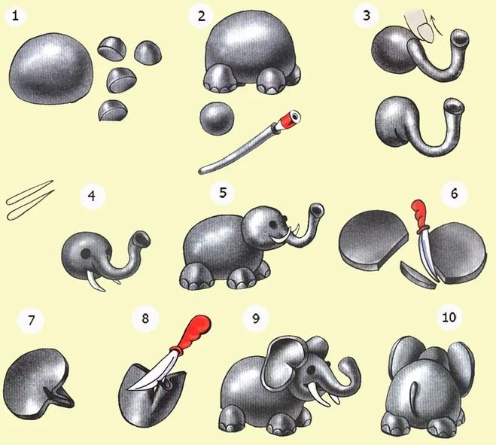
Скатаем четыре шарика: один большой, четыре средних и два маленьких. Маленькие шарики разрезаем пополам.
К большому шарику прикрепляем разрезанные пополам 4 половинки-это ножки и туловище.
Из двух средних шариков лепим голову и хобот. Скатаем один шарик в колбаску и прикрепим к голове.
Под хоботом прикрепляем зубочистки-это бивни. Прикрепим глазки из чёрного пластилина.
Голову поместим на туловище.

Расплющиваем два шарика и крепим к голове-это уши.

В заключение скатываем между пальчиков маленькую колбаску-это хвостик.

Также предлагаем вылепить других животных и пингвина.
